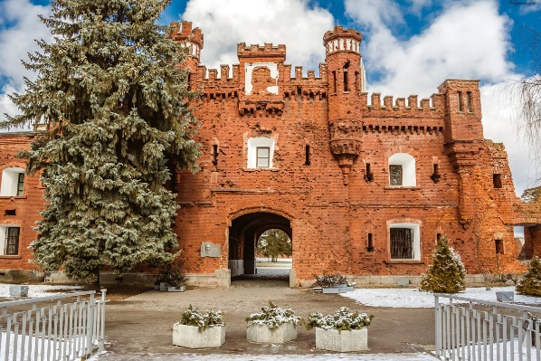
БРЕСТ –
Беловежская пуща

20-22 сентября

Для тех, кто ценит комфорт и свое время, мы предлагаем экскурсию в Брест и Беловежскую пущу
на поезде!

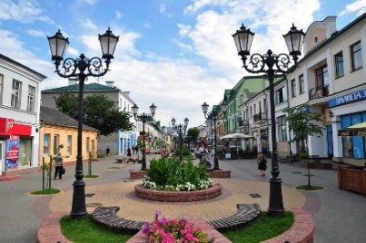
Программа тура:

1 день:

21.23 – отправление группы поездом.
2 день:

07.41 – прибытие в г. Брест, возможен заказ завтрака (от 10 руб.);
8.00-10.00 – обзорная экскурсия по г. Бресту.

Брест… Немало сказано и написано о городе, воспетом художниками и поэтами прошлого и современности. История города отпечаталась не только в архитектуре областного центра, но и в особенном менталитете коренных жителей, которые пережили вражеские набеги, войны, многократную смену власти и государственного строя…
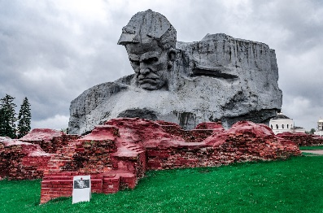
10.00 - 11.00 – переезд в Беловежскую пущу.
11.00 - 12.00 – обзорная экскурсия по Беловежской пуще.
12.00 – 13.00 – посещение музея «Природы».
13.00 – 14.30 – свободное время к вольерам с животными, обед (доп. 15-20р.).
14.30 – 15.30 - возвращение в Брест.
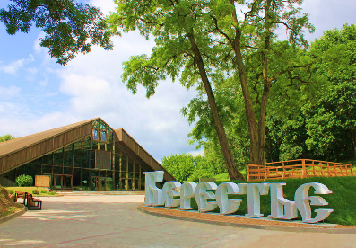
15.30 – посещение музейного комплекса «5 Форт». Форт входил в число оборонительных объектов Брест-Литовской крепости второй линии. Построен в 1880-е годы. Расположен в 3 км южнее Брестской крепости.
18.00 - 20.00 – свободное время в центре г. Брест.
20.30 – отправление поезда.
3 день: Прибытие ориентировочно в 7.30.

Стоимость тура: 162 руб. шк., 175 руб. взр.

В стоимость входит:
- проезд на поезде в обе стороны (с постельным бельем);
- экскурсионное обслуживание;
- все входные билеты по программе, экскурсионное обслуживание в музеях;
- обзорная экскурсия по Бресту.

Контакты: 8029-566-83-70 Виктория

